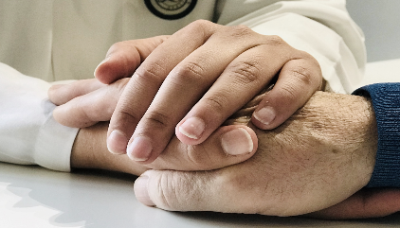 | XXXIV CONGRESO ARAGONÉS  DE ATENCIÓN PRIMARIA

CASO CLÍNICO DESDE LA ÓPTICA DE AP

- Título:
Escriba aquí el título

- Autores:

NOMBRE (Apellidos, nombre) | CENTRO TRABAJO

- Defensa del póster por:
Escriba el nombre

- Tipo de formato:

- Ámbito del caso:

- Competencias: Elija una opción

Resumen máximo 350 palabras

- Motivo de consulta:
Escriba el motivo de consulta
- Historia clínica:
Escriba aquí la historia clínica
- Conclusiones:
Escriba aquí las conclusiones
- Aplicabilidad de los resultados en AP:
Escriba aquí el texto

- Bibliografía: Citar TRES referencias (normas Vancouver)
Escriba aquí la bibliografía

- Palabras clave (términos MESH):
Escriba las palabras clave

- Aspectos ético-legales:
Escriba aquí los aspectos ético-legales

Remitir a: comunicaciones@fasamet.org

Especificar en asunto del mail el Título de la comunicación.
Obligatorio cumplimentar toda la documentación

